Table des matières
1 Objectif et principe 2
1.1 Objectif 2
1.2 Principe du module 2
2 Administration du module 2
2.1 Instanciation 2
2.2 Droits 2
2.2.1 Rôles 2
2.3 Les menus du module 2
2.4 Les paramètres du module 3
2.4.1 La saisie des couleurs 3
2.4.2 Nombre de galeries 3
2.4.3 Nombre de photos 4
3 La gestion des galeries 4
3.1 La création 4
3.2 Les onglets de propriétés de la galerie 4
3.2.1 L'onglet Général 4
3.2.2 L'onglet Galerie 5
3.2.3 L'onglet Vignettes 6
3.2.4 L'onglet Labels 6
3.2.5 L'onglet Navigation / Filtres 6
3.2.6 L'onglet Descriptions 7
3.3 Navigation 7
4 Front-office 8

Objectif et principe

Objectif
Le module nanogallery est un module permettant d'afficher des galeries de photos téléchargées sur le serveur au travers du module doc ainsi que des diaporamas issus de ces galeries.
Depuis la galerie, on a accès aux photos en pleine page ou plein écran et accès à la galerie en diaporama.
Les galeries sont visualisables en back-office. En front-office, elles sont accessibles grâce à un objet WCE à inclure dans un article sur webedit.

Principe du module
Les galeries sont liées à un dossier du module doc. La galerie contient toutes les photos du dossier lié. Optionnellement, les sous-dossiers peuvent être considérés récursivement comme des albums comportant leurs propres photos. Il est alors possible de se déplacer dans les sous-arborescences.
Le module est principalement basé sur la librairie jQuery nanogallery2 (https://nanogallery2.nanostudio.org/).
Il implique l'installation du module système spcolor.

Administration du module

Instanciation
Le module ne pourra utiliser que les dossiers publics des instances du module doc visibles dans son espace et ses sous-espaces.

Droits

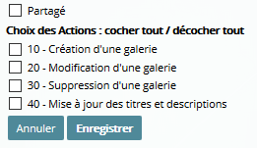
Rôles
3 actions sont définies pour la gestion des rôles.
- La création de galeries
- La modification de galeries
- La suppression de galeries
- La modification de la description des photos

Les menus du module
Après l'instanciation, un seul sous-menu est disponible : Galeries photo.
Après la création de galeries, chaque galerie proposera son sous-menu pour un accès direct en visualisation.

Le menu Galeries photo est donc le centre névralgique de l'administration des galeries.
Il comporte un accès vers la création de galerie si l'utilisateur y est autorisé et la liste des galeries existantes. La liste permet d'accéder aux galeries en visualisation et chaque ligne comporte sur sa fin les outils de modification et de suppression sous réserve que le statut ou les rôles de l'utilisateur l'y autorisent.
Un utilisateur non administrateur système ne bénéficiant d'aucun rôle ne pourra utiliser la liste que pour visualiser les galeries.
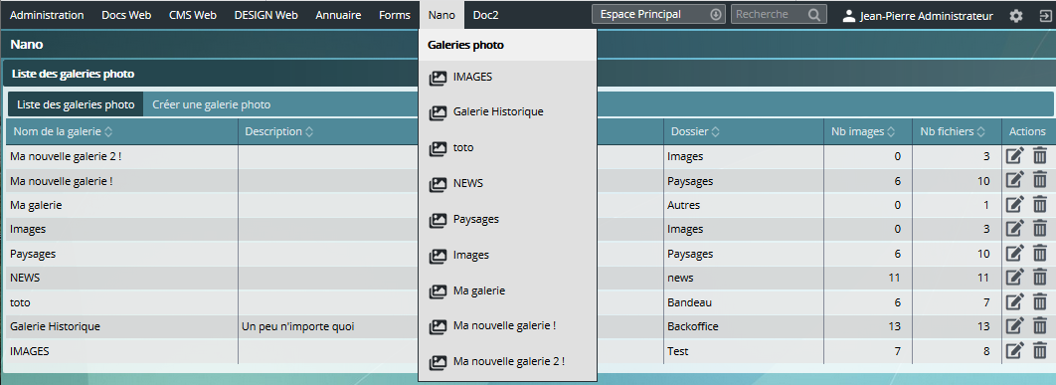

Les paramètres du module
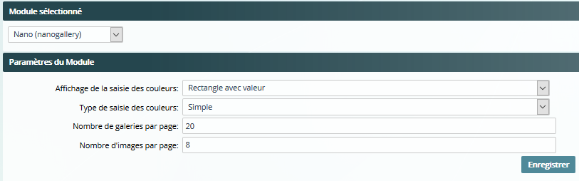

La saisie des couleurs
La saisie des couleurs peut se faire sous trois formes : rectangulaire, carrée ou circulaire. Seule la première permet d'afficher en continu la valeur sélectionnée. Les autres formes affichent seulement la couleur sélectionnée en fond.
De plus la présentation de la zone de saisie peut être simple, à la manière d'une zone de saisie ou prendre l'aspect d'un bouton avac boîte déroulante.
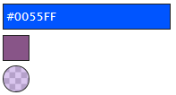 | 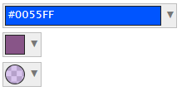

Nombre de galeries
La liste des galeries présentée plus haut est paginée.
Ce paramètre indique le nombre maximum de galeries par page. La valeur par défaut est 20.

Nombre de photos
Dans l'édition des titre et description des photos de la galerie présentée plus loin, la liste des photos de la galerie est également paginée.
Ce paramètre indique le nombre maximum par page. La valeur par défaut est 6.

La gestion des galeries

La création
A la création d'une galerie, seul l'onglet Général est disponible. Il permet de donner les éléments de base de la galerie.
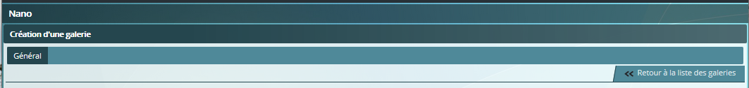
Une fois ces informations enregistrées, les autres onglets deviennent disponibles pour affiner les propriétés de la galerie.
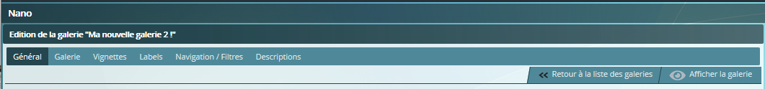

Les onglets de propriétés de la galerie

L'onglet Général
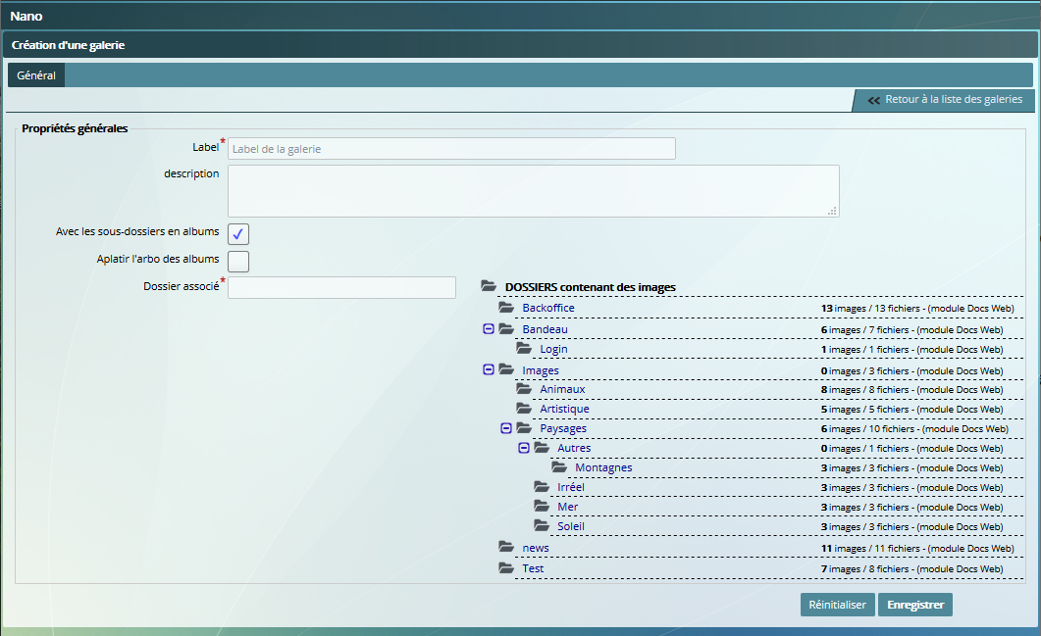
Sur cet onglet, on définit obligatoirement
- Le label ou nom de la galerie
- Le dossier d'un module doc qui sera associé à la galerie
Les dossiers possibles sont affichés en arborescence. Il faut cliquer sur le dossier choisi dans cette arborescence.
L'arborescence affichée est une composition de tous les dossiers publics des instances de doc visibles dans l'espace ou ses sous-espaces. En sont néanmoins également exclus ceux qui n'ont ni photo ni sous-dossier contenant au moins une photo.

Les indications optionnelles sont :
- Une description de la galerie
- La gestion des sous-dossiers en albums : elle est effective si cochée
- L'aplatissement de l'arbo : si cochée, tous les albums sont rassemblés au premier niveau

L'onglet Galerie
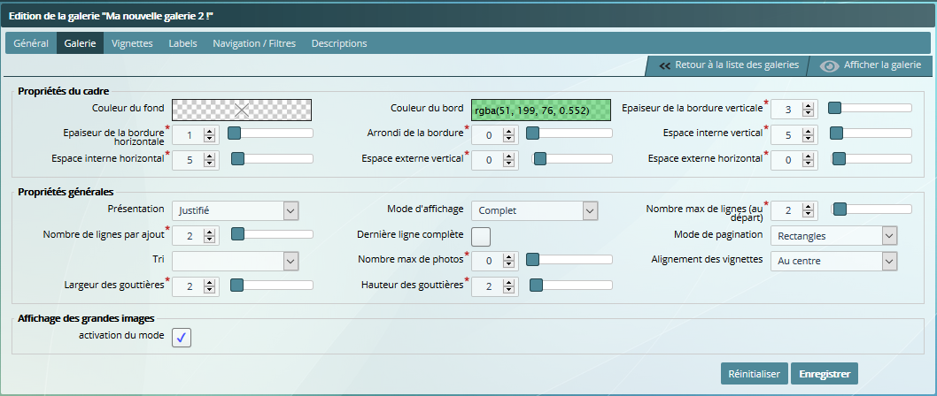
Les propriétés proposées dans cet onglet concernent :
- Les propriétés du cadre dans lequel la galerie est affichée
- Les propriétés générales du fonctionnement de la galerie
- L'activation de l'affichage de la photo en plein navigateur/écran et accès au diaporama

Les données numériques ne correspondant pas à un nombre de lignes, de photos, etc et impliquant une unité de mesure sont données en pixels.

L'onglet Vignettes
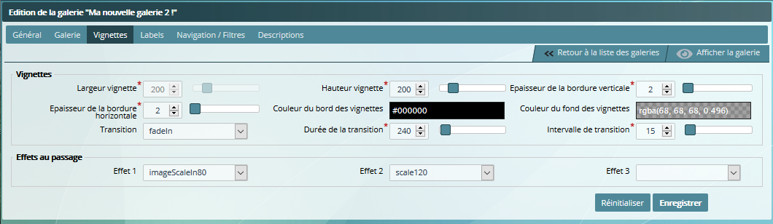
Les propriétés proposées par cet onglet sont celles liées aux vignettes de la galerie elles-mêmes.
Ces propriétés concernent aussi bien l'aspect que le comportement à l'affichage de la galerie et au survol de la vignette.

L'onglet Labels
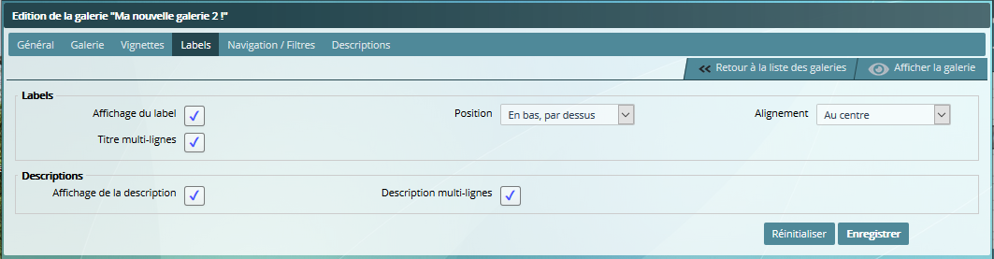
Le label est composé du titre et de la description de la photo.
Le titre contient par défaut du nom du fichier sans l'extension. Mais il peut être personnalisé dans l'onglet Descriptions.
La description est constitué de deux parties :
- Une description libre qui pourra également être saisie dans l'onglet Descriptions et qui est vide par défaut
- Des données techniques récupérées dans la photo elle-même suivant leur disponibilité.

L'onglet Navigation / Filtres
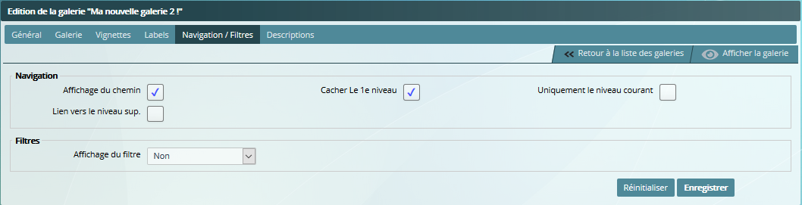
Ces propriétés ne concernent que la navigation en cas d'utilisation d'albums.

L'onglet Descriptions
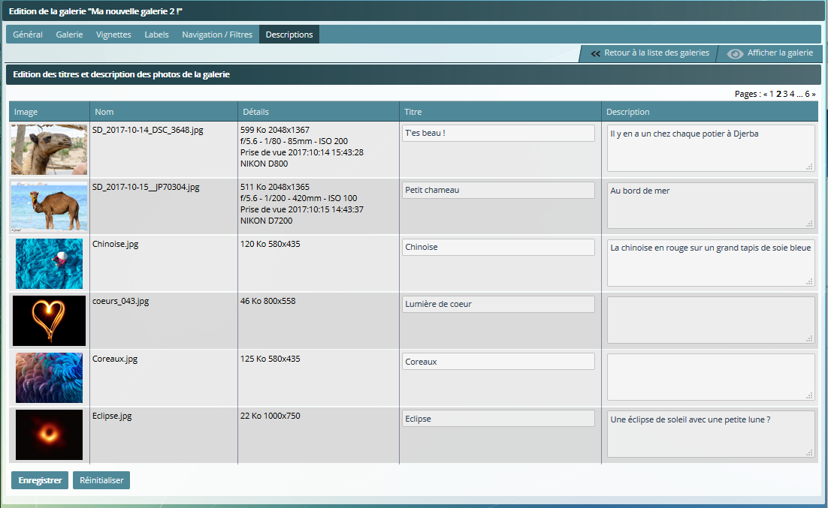
Cet onglet affiche la liste des photos de la galerie et permet de personnaliser le titre et la description des photos.
Ces éléments ne sont toutefois pas rattachés à la galerie. Si la photo apparaît dans plusieurs galeries grâce à des dossiers communs, ses propriétés seront identiques dans toutes les galeries.

Navigation
Pour faciliter la navigation dans les différentes pages vues :
- Depuis la liste des galeries : on peut visualiser, modifier, supprimer ou créer une galerie
- Depuis les onglets de définition de la galerie : on peut visualiser la galerie en cours ou retourner à la liste ainsi que naviguer entre les onglets
- Depuis la visualisation d'une galerie : on peut aller à sa définition ou à la liste des galeries

Note : Les enregistrements ne concernent dans tous les cas que les éléments visibles sur la page courante. Ils ne concernent ni les autres onglets ni les autres pages s'il y a une pagination.

Front-office
Chaque galerie peut être choisie comme objet à inclure dans un article.
Un article peut donc même contenir plusieurs galeries.
